Diseño Curricular
Recursos Educativos
10. Recursos educativos
10.1 Equipos multimedia
10.1.1 Equipos de proyección
En el Edificio Nava Morales.
EDIFICIO NAVA MORALES | DATA SHOW | ECRAN
Aula No. 1 | 1 | 1
Aula No. 2 | 1 | 1
Aula No. 3 | 1 | 1
Aula No. 4 | 1 | 1
Aula No. 5 | 1 | 1
Aula No. 6 | 1 | 1
Aula No. 7 | 1 | 1
Aula No. 8 | 1 | 1
Sala de Computación | 1 | 1

En el Monoblock central.
EDIFICIO MONOBLOCK CENTRAL | DATA SHOW | ECRAN
Pabellón A | 1 | 1
Pabellón B | 1 | 1
Pabellón C | 1 | 1
Pabellón D | 1 | 1
Sala de Consejo de Carrera | 1 | 1

10.1.2 Equipos de sonido
Equipo de sonido portátil
Se cuenta con un equipo de sonido portátil, que se encuentra bajo custodia del Centro de Cómputo en el Monoblock central, que incluye:
- Dos parlantes
- Una consola de ecualización
- Un micrófono cableado
- Dos pedestales de piso
Parlantes en pabellones
MONOBLOCK CENTRAL | ATRIL CON PARLANTE
Pabellón A | 1
Pabellón B | 1
Pabellón C | 1
Pabellón D | 1

Equipos de sonido en el Auditorio
Se cuenta con un equipo de sonido, que se encuentra en el auditórium en el Edificio Nava Morales que incluye:
- Consola mezcladora de 12 canales, amplificadora estéreo.
- Consola de control de luces.
- Ocho micrófonos inalámbricos.
10.2 Computadoras en red
Computadoras en red
Los equipos de computación correspondientes a las Salas de Computación, ubicadas en Edificio Nava Morales y Edificio Monoblock Central, se encuentran en red, con acceso a Internet de dos puntos de salida uno a la universidad y otro al servicio de internet propio, de esta forma se garantiza el servicio contante.
También es importante indicar que la carrera cuenta con servicio de internet para estudiantes, docentes y administrativos.
La carrera cuenta con un servicio de internet diferenciado, de acuerdo a la cantidad de usuarios es decir que se tiene 385 Mbps para el predio de la MONTES y 165 Mbps para el predio del monoblock central.
Servidores
La Carrera cuenta con dos (2) Equipos Servidores propios que almacenan: Sistemas de Seguimiento Académico, Campus Virtual MOODLE para las distintas unidades de la carrera (carrera, postgrado y PETAENG), Páginas web de las distintas unidades de la carrera (carrera, postgrado y PETAENG), Sistema de control de asistencia docente, sistema de correlativos que se manejan en la carrera, sistema de control de estudiantes que optaron por alguna modalidad de titulación.
Los backups se realizan de forma automática y se almacenan semanalmente en medio físicos de la Unidad de Centro de Cómputo.
Los servidores se encuentran instalados en el pool de servidores del monoblock central lo cual garantiza funcionalidad continua, acceso restringido, alta disponibilidad y alta velocidad de internet.
10.3 Software
10.3.1 Plataformas virtuales
La carrera cuenta con plataformas virtuales que son usadas para dar clases a distancia, entre las cuales tenemos:
- Plataforma Moodle.- La carrera cuenta con una plataforma Moodle optimizada para poder brindar servicio a más de 200 estudiantes que pueden conectarse a la vez, la misma esta optimizada para que los docentes puedan recibir tareas y tomar exámenes en línea.
- Plataforma TEAMS.- La carrera cuenta con un acuerdo Microsoft for education para poder usar los servicios de Microsoft como ser paquetes de videoconferencia, cuentas de correo, cuentas para programas de ofimática.
10.3.2 Redes sociales
La carrera cuenta con redes sociales, mediante los cuales se brinda información oficial de la carrera:
- Página Facebook.- La carrera tiene una página de Facebook con 30 mil seguidores, la plataforma se usa para realizar transmisiones en vivo, la publicación de comunicados y convocatorias.
- Plataforma YOUTUBE.- La carrera cuenta un canal de YouTube con 761 suscriptores, donde se publican tutoriales propios de la carrera en su mayoría.
- Plataforma TikTok.- La carrera cuenta un canal de TikTok con 232 suscriptores, donde se publican comunicados y videos propios de la carrera en su mayoría.
- Plataforma WhatsApp. - La carrera cuenta un canal de WhatsApp con 284 suscriptores, donde se publican comunicados y videos propios de la carrera en su mayoría.
10.3.3 Software para actividades de aprendizaje
Los programas informáticos instalados en equipos de computación en red, incluyen los siguientes:
- Software de ofimática
- Compresores
- Navegadores
- Buscadores
- Software Contable
- Software de programación
- Software de diseño gráfico
- Software de base de datos
- Software de video conferencia
- Software estadístico
- Aplicaciones de auditoría y tributación.
10.4 Laboratorios
Aulas de Computación
Destinados para actividades académicas: clases teóricas y prácticas, investigación como de trabajo grupal, la Carrera cuenta con:
CENTRO DE CÓMPUTO – EDIFICIO NAVA MORALES
Ubicación: Av. Montes esquina Av. Pando
No | DENOMINACIÓN | PISO | USO | SUPERFICIE | CAPACIDAD
1 | Sala de Computación | 4to. | Exclusivo | 61 m2 | 70 estudiantes
2 | Sala de servidores | 4to. | Exclusivo | 12 m2 | N/A
3 | Oficina Encargado | 4to. | Exclusivo | 12 m2 | N/A
N/A = No aplicable

CENTRO DE COMPUTO – EDIFICIO MONOBLOCK CENTRAL
Ubicación: Av. Villazón
No | DENOMINACIÓN | PISO | USO | SUPERFICIE | CAPACIDAD
1 | Sala de Computación | Planta Baja | Exclusivo | 50 m2 | 36 estudiantes
2 | Oficina Jefatura | Mezanine | Exclusivo | 12 m2 | N/A
3 | Oficina Curso de Verano | Mezanine | Exclusivo | 14 m2 | N/A
4 | Oficina Mantenimiento | Mezanine | Exclusivo | 13 m2 | N/A
5 | Sala de Espera | Mezanine | Exclusivo | 10 m2 | N/A
N/A = No aplicable

Sala de telecomunicaciones y conferencias
Destinados para actividades académicas: clases teóricas y prácticas, investigación como de trabajo grupal, la Carrera cuenta con:
AUDITORIO – EDIFICIO NAVA MORALES
Ubicación: Av. Montes esquina Av. Pando
No. | DENOMINACIÓN | PISO | USO | SUPERFICIE | CAPACIDAD
1 | Auditorio | 2do. | Exclusivo | 247 m2 | 220 estudiantes

10.5 Material audiovisual
El laboratorio del 4to piso del Edificio Morales Nava (cuenta con capacidad de 70 estudiantes) y el laboratorio del edificio de la monoblock central (cuenta con capacidad de 36 estudiantes) de la Carrera de Contaduría Pública, permiten estos recursos educativos facilitar la presentación de contenidos teóricos y prácticos, el desarrollo de clases interactivas y la demostración de procedimientos relacionados con la contabilidad, auditoría, tributación y finanzas y referente a otras asignaturas.
10.5.1 Material Audiovisual
Corresponde a los recursos destinados a la presentación, demostración y apoyo visual de los contenidos académicos dentro de los laboratorios de la carrera Contaduría Pública.
Laboratorio Montes Pando (capacidad para 70 estudiantes)
- 1 Data show (proyector multimedia) empotrado
- 1 Ecrán (pantalla de proyección)
- 1 Pizarra grande
- 2 Parlantes pequeños
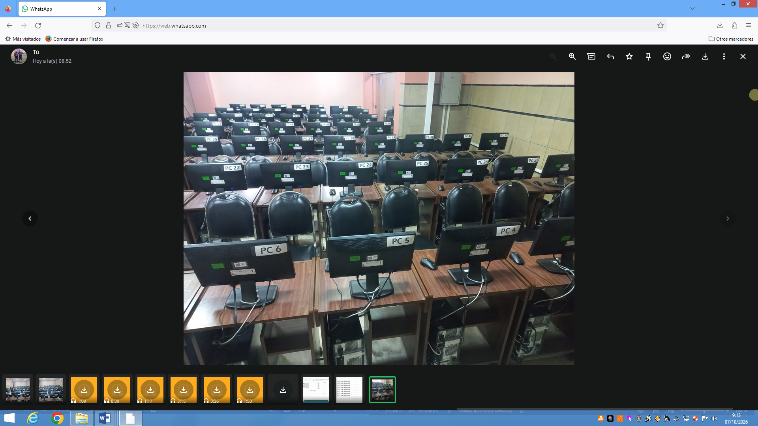
Fuente: Imagen laboratorio 4to piso Edifico Nava Morales
Laboratorio Monoblock Central (capacidad para 36 estudiantes)
- 1 Data show (proyector multimedia) para préstamo y uso de laboratorio
- 1 pizarra mediana
- 1 pizarra pequeña (en mal estado)
- 1 televisores plasma mediano
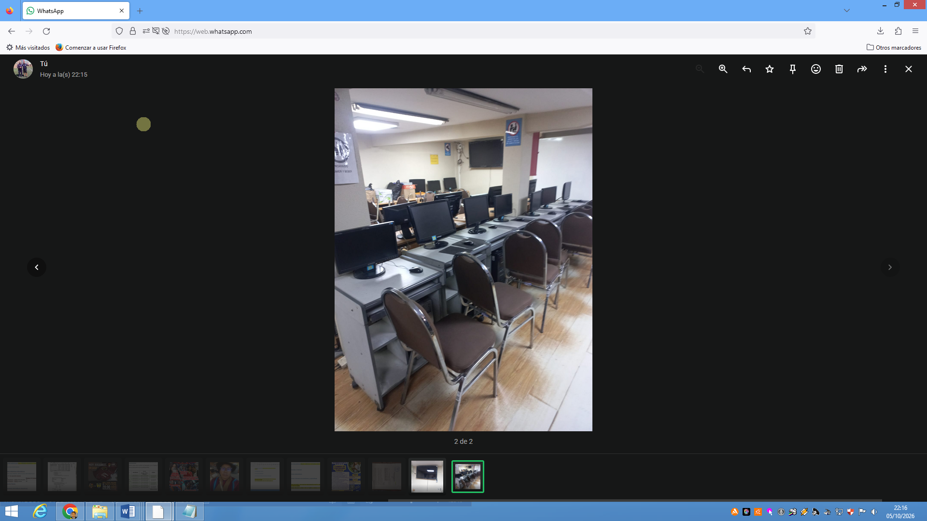
Fuente: Imagen laboratorio 4to piso Edifico Monoblock Central
10.6 Medios didácticos informáticos
Los medios didácticos informáticos están conformados por los recursos tecnológicos y digitales que apoyan directamente el proceso educativo. Estos medios permiten la interacción entre estudiantes, docentes y contenidos académicos mediante plataformas virtuales, redes de comunicación, repositorios digitales y herramientas colaborativas.
Laboratorio Montes Pando (capacidad para 70 estudiantes)
- Estaciones de trabajos conectados en red.
- Acceso a Internet institucional en las computadoras del laboratorio.
- Acceso a wifi para universitarios
- Plataforma virtual de aprendizaje Moodle y Microsoft Teams.
- Correo institucional
- Recursos bibliográficos digitales en el repositorio de la carrera.
Laboratorio Monoblock Central (capacidad para 36 estudiantes)
- Acceso a Internet institucional en las computadoras del laboratorio.
- Acceso a wifi para universitarios
- Plataforma virtual de aprendizaje Moodle y Microsoft Teams.
- Correo institucional.
- Recursos bibliográficos digitales en el repositorio de la carrera.
10.7 Soportes físicos
Los soportes físicos corresponden a todos los elementos materiales e infraestructura que hacen posible el funcionamiento de los laboratorios y el desarrollo de las actividades académicas.
LABORATORIOS DE COMPUTACIÓN
1 | 2 | 3 | 4 | 5 | 6 | 7 | 8 | 9
Edificio Nava Morales | 1 | 70 | 70 | 70 | 70 | 8 | 3 | 4
Edificio Monoblock Central | 2 | 20 | 20 | 20 | 20 | 2 | 0 | 4
1 laboratorios 2 Pizarras 3 Equipos de computación 4 Muebles para computadoras 5 Sillas 6 Capacidad 7 Extractores de aire 8 Ventiladores 9 Cámaras de seguridad

10.8 Programas informáticos educativos
Los programas informáticos educativos son aplicaciones y software utilizados con fines formativos para desarrollar conocimientos, habilidades y competencias profesionales.
Laboratorio Montes Pando (capacidad para 70 estudiantes)
- Microsoft Office LTSC Profesional Plus 2024
- Adobe Reader
- Winrar
- Google Chrome
- Firefox
- Bizagi Modeler
- Diaw draw.io
- Enterprise Architect
- IDLE (Python 3.11 64-bit)
- MySQL Workbench 8.0 CE
- StarUML
- PSeInt
- Visual Studio Code
- Módulo de Sistema de Activos Fijos
- Módulo de Software Contable
- Módulo de Sistema de Inventarios
- Módulo de Sistema de Planilla de Sueldos
- Software contables académicos
- SIAT-Desktop
- IBM SPSS Statistics 22
- R 4.3.2
- Zotero
Laboratorio Monoblock Central (capacidad para 36 estudiantes)
- Microsoft Office
- Adobe Reader
- Winrar
- Google Chrome
- Firefox
- Bizagi Modeler
- Diaw draw.io
- MySQL Workbench 8.0 CE
- Módulo de Sistema de Activos Fijos
- Módulo de Software Contable
- Módulo de Sistema de Inventarios
- Módulo de Sistema de Planilla de Sueldos
- Software contables académicos
10.9 Medios interactivos
Herramientas digitales y plataformas de comunicación con que cuenta la carrera:
Software Contable
Power BI
Excel
10.10 Multimedia e internet
Computadoras en red
Los equipos de computación correspondientes a las Salas de Computación, ubicadas en Edificio Nava Morales y Edificio Monoblock Central, se encuentran en red, con acceso a Internet de dos puntos de salida uno a la universidad y otro al servicio de internet propio, de esta forma se garantiza el servicio contante.
También es importante indicar que la carrera cuenta con servicio de internet para estudiantes, docentes y administrativos.
La carrera cuenta con un servicio de internet diferenciado, de acuerdo a la cantidad de usuarios es decir que se tiene 385 Mbps para el predio de la MONTES y 165 Mbps para el predio del monoblock central.
Sitio Web: https://contaduriapublica.umsa.bo/
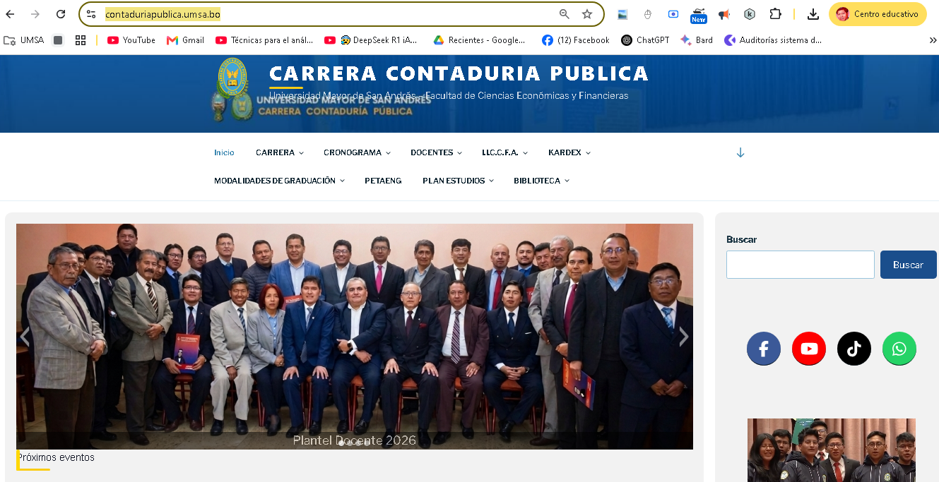
La cuenta en Facebook: https://www.facebook.com/share/1EzjZuAkSk/
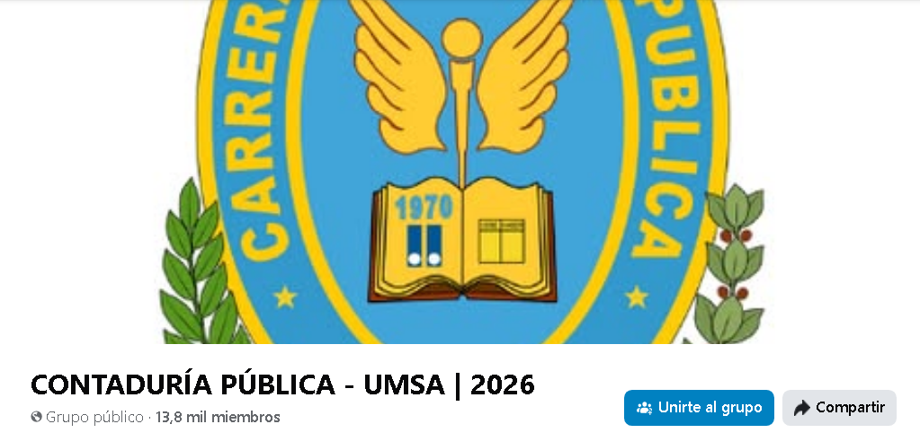
10.11 Servicios telemáticos
Redes sociales oficiales de la carrera.
La carrera cuenta con redes sociales, mediante los cuales se brinda información oficial de la carrera:
- Página Facebook.- La carrera tiene una página de Facebook con 30 mil seguidores, la plataforma se usa para realizar transmisiones en vivo, la publicación de comunicados y convocatorias.
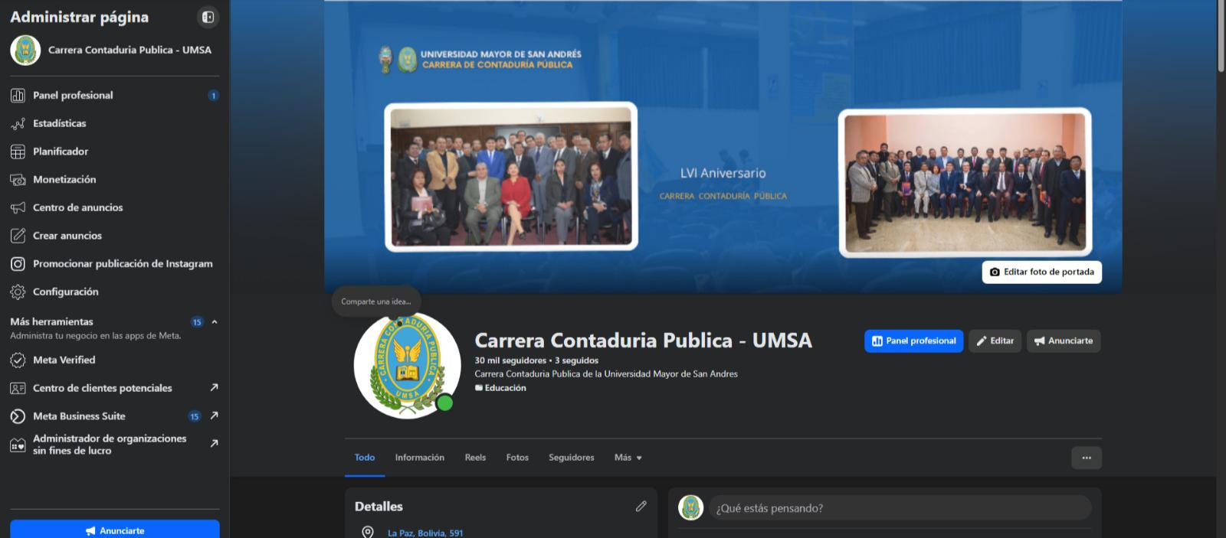
- Plataforma YOUTUBE.- La carrera cuenta un canal de YouTube con 761 suscriptores, donde se publican tutoriales propios de la carrera en su mayoría.
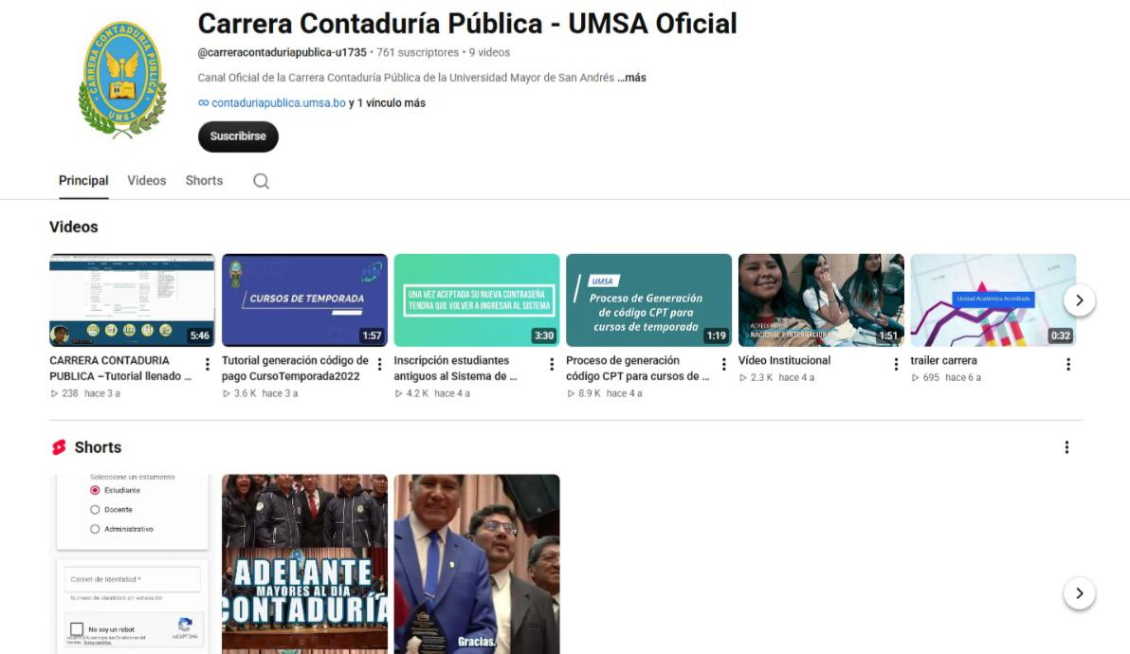
- Plataforma TikTok.- La carrera cuenta un canal de TikTok con 232 suscriptores, donde se publican comunicados y videos propios de la carrera en su mayoría.
Cuenta de tiktok: https://www.tiktok.com/@contaduriapublicaumsa?_r=1&_t=ZS-9AJoB3SLWTs
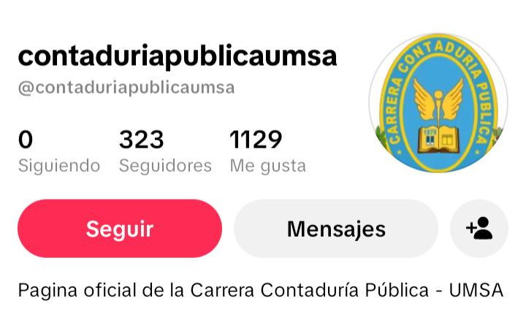
- Plataforma Whatsapp.- La carrera cuenta un canal de whatsapp con 284 suscriptores, donde se publican comunicados y videos propios de la carrera en su mayoría.
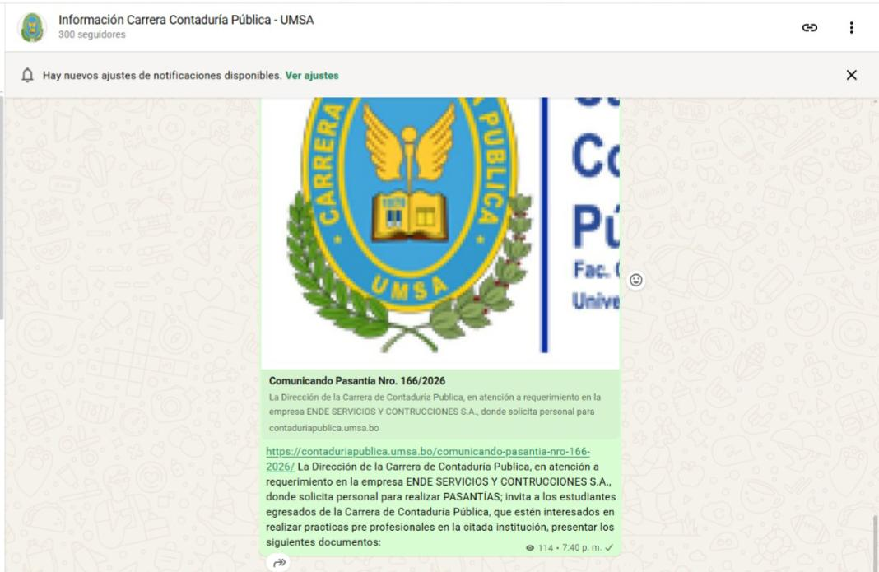
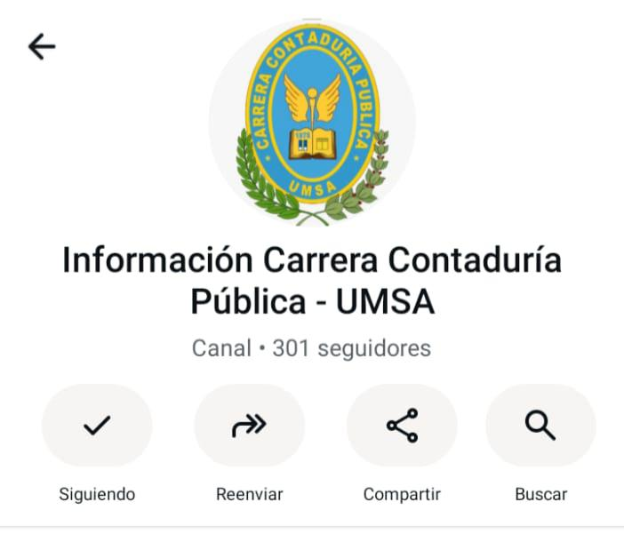
10.12 Entornos virtuales de enseñanza y aprendizaje
La carrera cuenta con plataformas virtuales que son usadas para dar clases a distancia, entre las cuales tenemos:
- Plataforma Virtual de la Carrera de Contaduría Pública (CVCCP): La carrera cuenta con una plataforma virtual destinada al apoyo del proceso de enseñanza y aprendizaje, donde los estudiantes pueden acceder a sus materias, consultar materiales educativos, realizar y enviar tareas, participar en actividades y evaluaciones en línea. Esta plataforma permite complementar las actividades académicas tanto presenciales como a distancia.
- Plataforma TEAMS.- La carrera cuenta con un acuerdo Microsoft for education para poder usar los servicios de microsoft como ser paquetes de videoconferencia, cuentas de correo, cuentas para programas de ofimática.
Por todo lo expuesto, la Carrera de Contaduría Pública cuenta con herramientas digitales, pero en forma limitada, que apoyan el proceso de enseñanza y aprendizaje a distancia, como la Plataforma Virtual de la Carrera y Microsoft Teams. Asimismo, dispone de redes sociales oficiales mediante las cuales se difunde información académica e institucional y se facilita el acceso a los canales oficiales de la carrera.

